《科技进步解决不了灵魂封印》

  标签：第一空性法      2015-10-22 作者：依果

在水一方 (2863776222)

     六十年代，人们无法想象“电视”是什么东西，十年左右的时间， 电视已经走进千家万户 ；八十年代，人们无法想象“手机”是什么东西，十年左右的时间，手机已经人们必备用品；现在，人们同样无法想象“Keshe盒子”，不到十年 ，你就能熟练使用这个“盒子”创造自己想要的生活了 ......因为这个盒子已经在世界其它地方开始发挥它的魅力了！  
科技的发展，给人们生活带来不可思议的改变，“Keshe盒子”让你从生存的压力下解放出来，然后 有时间去创造自己的梦想 ———   
http://user.qzone.qq.com/1296607688/blog/1445342562

依果(605002560)

赞，@在水一方  请加赞美发心。  
依果(605002560)   
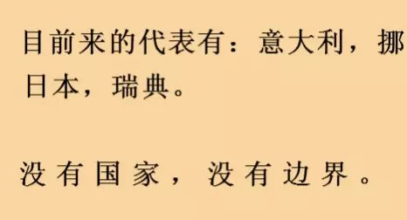

赞，这是一句危险的话语。  
科技的发展，从来就不关乎国家和边界，这刻意的描述，令人有别有用心的印象。  
依果(605002560)   
赞，无论是电灯，电视，手机，电脑···的推广，都是顺理成章的事情。  
你能禁止地球的军事行动中，不使用这些科技吗？  
想要解决战争，是要解决人类的心灵（灵魂）频率低下的问题，和科技没有丁毛关系。  
要解决灵魂震动，需要生命觉醒方案，并非科技方案。  
地球人，不要陷入攀树取水的错误。  
不要把科技的进步推广嫁接在灵魂频率的觉醒之上，这样是堕入了对生命本性的捆绑戏剧，而令灵魂堕入封印。  
这是一个非常愚蠢和危险的剧本内容。  
只能导致暗示人类，为了科技来采取军事行动的后果。  
既然，科技被允许在人间传播，诸神自然有预案解决后果，就如对原子能在军事上的监控使用。  
这不是地面人员需要操心做的事情。  
解脱之花(609695151)  
赞美。